设计文档 20:01---21:00

审查 21:02---21:12 21:19---21:34 21:36---21:40

主要任务：

解析用户指令

基本统计功能（字符数，单词数，总行数）

扩展统计功能（代码行，空行，注释行）

使用停用词表完善基本统计功能

递归获得目录及其子目录

1. 解析用户指令

用户指令有：-c, -w, -l, -o, -s, -a, -e

一套全部指令：wc.exe -s -a –c -l -w \*.c–e stop.txt –o output.txt

-s表示递归处理 放在最前面，然后 a c l w是要统计的内容，用户输入指令可以不按顺序。-e后面紧跟停用词表，-o后面紧跟输出文件

在命令的最后如果还有一个文件名，那么它代表当前目录的子目录或某个文件

“-”后面跟着的就是用户指令，那么用户指令的顺序就不那么重要了，只要检测-就行了

问题：文件名里有-怎么办？

如wc.exe -c -e stop.txt-o output.txt -output.txt

其他要求：可以处理通配符，如\*.c

1. 基本统计功能

字符数：

空格也算字符，（\n\t应该也算字符，\0不算字符），所以只要顺序统计即可

单词数：

定义一个wordFlag，flag为true表示游标在单词当中，flag为false表示游标在非单词中。遇到空格逗号\n\t（句号.算是单词里的字符），flag变false，遇到其他字符，flag变true。当flag由true变为false时，单词数++。

总行数：

统计\n

遇到\0后停止统计，但是此时记得要对停用词表做最后的结算！

1. 扩展统计功能

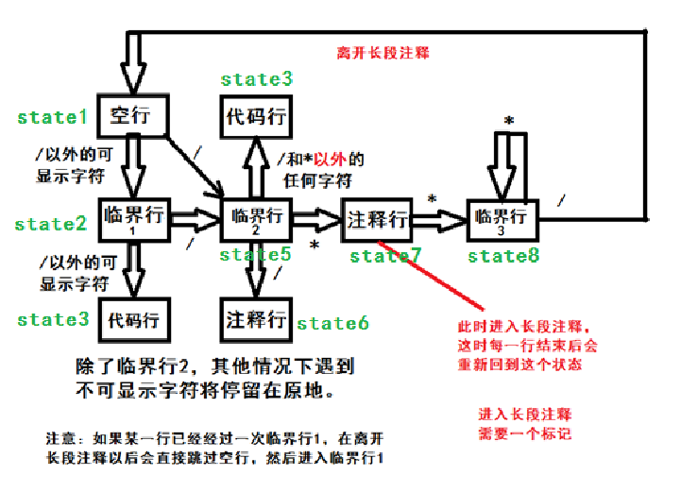

用流程图给出了统计的算法。在遇到\n以后，进入下一行，重新从空行开始计算。处于临界行1的视为空行，处于临界行2的视为代码行。

<http://www.cnblogs.com/mingyu0223/p/8585107.html>

根据这个里面的例子重新考虑算法！！/\* \*/也变成注释行了！

注意！代码行（状态3、4）遇到/\*之后仍然会得到长段注释的标记

1. 使用停用词表完善基本统计功能

首先使用一个链表（或者向量）记录所有停用词，然后在统计词数的过程中，每次wordFlag由false变为true时开始创建一片空间用来记录这个单词，到true变为false时，这个单词记录完毕，然后比对所有停用词，决定是否执行word++。

1. 递归获得目录及其子目录

见博客。

<http://www.cnblogs.com/DM-Star/p/8584429.html>

关于文件名的问题在命令行中，运行参数中的文件名，如果仅给出文件名，则默认视为该文件在当前路径下；如果给出全路径，则按全路径处理。